1.编制依据
1.1施工图纸
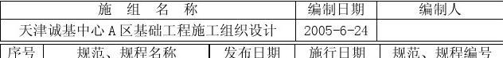
1.2施工组织设计
1.3主要规、规程
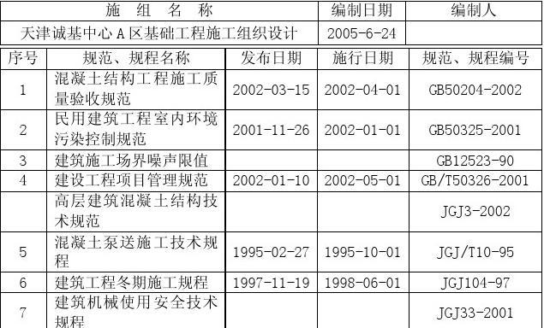
1.4主要标准
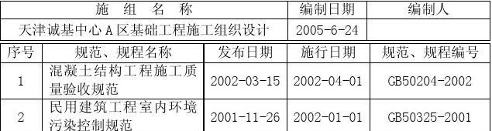
1.5有关法令法规
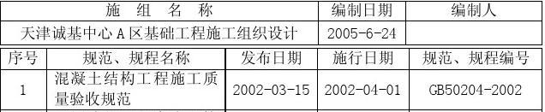
2. 工程概况
2.1总体简介
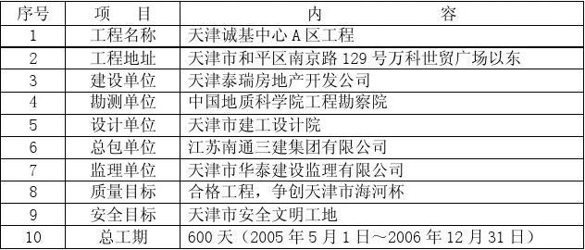
2.2建筑设计简介
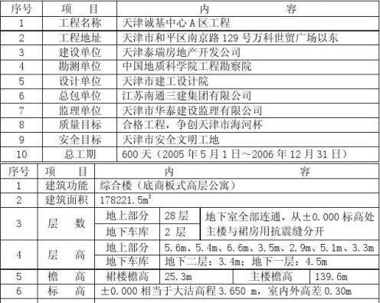
2.3混凝土强度等级
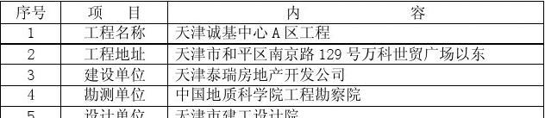
墙、柱与板的混凝土强度差大于两个等级,因此用铁丝网作施工缝隔离处理,浇筑完高强度等级混凝土后可不拆除铁丝网直接浇筑低强度等级的混凝土。抗渗与不抗渗砼同样以此处理方法处理。
2.4 混凝土工程主要难点
2.4.1 基础承台结构较复杂,且为大体积混凝土,框支柱剪力墙结构均为超高标号混凝土。
2.4.2地下室外墙断面厚,且为超长混凝土墙体,施工前必须同混凝土厂家、等有关单位认真研究,采取一系列技术措施,严格控制裂缝的发生。
2.4.3 本工程工期紧、施工场地狭小,基础施工期间坑外几乎无施工场地,施工组织难度较大,对工期影响较大。所以地下基础应采取交叉、平行相结合的施工法施工,以便资源利用相对集中,创造资源调节、协调建筑物自身的施工空间。
3.施工部署
3.1 混凝土供应方的确定:本工程选用商品混凝土,根据承包合同规定砼由甲方提供的混凝土搅拌站负责供货,要求另选一家混凝土搅拌站作为备用搅拌站。
3.2 收集好搅拌站的相关资质证明,联系方式等。
3.3在与混凝土搅拌站签订供货合同的同时,必须签订好技术合同,本工程设计要求:地下室外墙、基础底板、汽车坡道、集水坑均为抗渗砼,抗渗等级S8。本工程预拌砼的有关技术参数要求如下:
3.3.1水泥品种、强度等级
采用矿渣水泥,强度等级为32.5或42.5,优先采用含碱量低于0.6%的低碱水泥。
3.3.2外加剂由商品混凝土供应站和施工单位共同选定,必须有出厂合格证、备案书、由厂家提供的法定检测单位出具的检测报告、复试报告(须有氨含量的检测项目,地下结构使用的外加剂还应有碱含量的测定容。并应符合国家现行标准《混凝土外加剂》、《混凝土外加剂应用技术规》、《混凝土泵送剂》和《预拌混凝土》的有关规定。
3.3.3掺合料:
1掺合料为不低于Ⅱ级的粉煤灰,有出厂合格证、备案书、试验报告(须
有氨含量的检测项目,地下结构使用的掺合料还应有碱含量的测定容。并应符合国家现行标准《用于水泥和混凝土中的粉煤灰》、《粉煤灰在混凝土和砂中应用技术规程》和《预拌混凝土》的有关规定。
2预拌混凝土搅拌站可在满足本工程技术质量要求的前提下,自行使用其它掺合料,但必须有可靠的试验结果。
3.3.4预拌砼材料与质量技术要求
1材料:所有材料必须符合现行相关规、规程、标准规定。
2砂率:38%-45%。
3最小水泥用量:地下室最小水泥用量250kg/m3,地下室外最小水泥用量275kg/m3,
4砂:通过0.315mm筛孔的砂,不应少于15%,并符合普通混凝土用砂质量标准与检验方法》的规定。砂石均要有试验报告,地下结构使用的骨料还应有碱含量的测定容。
5石:采用粒径为5~25mm碎石,针片状颗粒含量不大于10%,并符合《普通混凝土用碎石或卵石质量标准与检验方法》的规定,含泥量≤1.0%,泥块含量≤0.5%。
6预拌混凝土所用的水,应符合国家现行标准《混凝土拌合用水标准》的规定。
3.3.5 坍落度:
1顶板160±20
2墙板180±20
3垫层140±20
4防水保护层140±20
5底板140±20
3.3.6 抗渗混凝土的水灰比不得大于0.55。
3.3.7 交货时砼拌合物的最高温度和最低温度。
1最高温度:35℃(夏季。
2最低温度:15℃(冬季。
3.3.8 混凝土含碱量不超过3kg/m3。
4.施工准备
4.1技术准备
4.1.1提前签定商品混凝土供货合同,签定时由技术部门提供具体供应时间、强度等级、所需车辆数量与其间隔时间,特殊要求如抗渗、防冻剂、入模温度、坍落度、水灰比、水泥与预防混凝土碱集料反应所需提供的资料等。
4.1.2 为增加混凝土的可泵性,在混凝土中掺入适量的粉煤灰和减水剂,掺量必须经试验确定。为保证混凝土的缓凝时间达到4~6小时(基础底板施工时初凝时间达到8~10小时,且满足混凝土出机运至现场具有可泵送条件,在混凝土中掺入适量缓凝剂。严禁在混凝土中加水。由商品混凝土搅拌站试验室确定配合比与外加剂用量。
4.1.3 编制预防混凝土碱集料反应的技术措施,商品混凝土供应商必须确保混凝土在20年不发生碱集料反应而损害;浇筑每部位混凝土前预先上报配合比与所选用各种材料的产地、碱活性等级、各项指标检测与混凝土碱含量的评估结果。
4.1.4 混凝土浇筑前组织施工人员学习方案,由技术部门讲述施工方案,对重点部位单独交底,设专人负责,做到人人心中有数。
4.2 现场人、机、料等资源的配置
4.2.1 人力配置
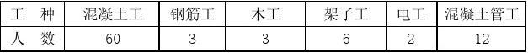
4.2.2 主要机具准备
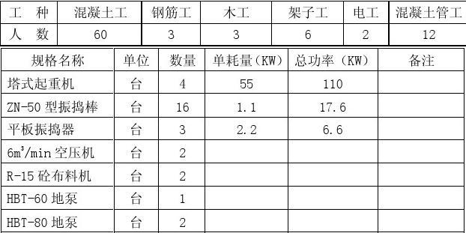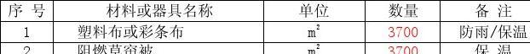
预先了解混凝土搅拌站的机械运转情况,混凝土地泵进场并经过调试运转正常。布料机要经验收合格。
4.2.4 夜间照明
在每台塔吊上设置两盏镝灯,以保证夜间施工有足够的照明。
4.2.5 人员协调
混凝土的浇筑必须各方面协调统一方可顺利施工。现场设混凝土施工总指挥一名,对混凝土的浇筑进行全方位的协调、布置。混凝土的试块制作、坍落度测试以与测温等工作均由专人负责。
4.2.6 辅助材料与各种器具
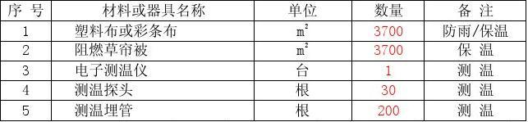
4.3 与搅拌站的联系协调工作
在每次混凝土浇筑之前,要提前12小时通知混凝土搅拌站,混凝土申请单上必须明确混凝土浇筑的具体部位、方量、强度等级、浇筑速度、技术要求等;在浇筑前1小时通知搅拌站开盘(首次砼搅拌,要有开盘鉴定,混凝土到场后要与时检查混凝土小票上的相关容是否与要求一样。浇筑有特殊要求的混凝土,要提前与混凝土搅拌站技术人员制定好相关方案,并严格按方案执行。
5.主要施工方法与措施
5.1施工流水段划分
施工流水段的划分在符合现行标准、规的前提下,以有利于施工操作以与合理充分的利用现场的劳动力。施工段划分详见附图。
5.2混凝土的拌制
混凝土的拌制工作由商品混凝土供应站完成,搅拌站要符合国家现行标准《混凝土搅拌站技术条件》的有关规定。混凝土各种材料的质量应符合配合比设计要求,并根据原材料情况的变化与时调整配合比。混凝土供应前和供应过程中,
应不定期的对商品混凝土供应商的准备工作和计量工作进行抽查。
5.3混凝土的运输
5.3.1运输时间的控制:商品混凝土供应的时间由混凝土的初凝时间来确定,要求商品混凝土供应站混凝土初凝时间为4~6小时(基础底板施工时初凝时间为8~10小时,所以混凝土的运输时间不得超过2h 。
5.3.2混凝土运输罐车台数的确定
1地泵每小时的平均排放量
ηα⋅⋅=max q Q A
A Q ——泵车的平均输出量(m 3/h
max q ——泵车最大排出量(m 3/h
α——配管系数,可取0.8~0.9
η——作业效率,根据混凝土搅拌运输车混凝土泵车供料的间歇时间、拆装混凝土输送管和布料停歇等情况,可取0.5~0.7;
HT-80地泵的平均排放量为:
5.08.080⨯⨯=A Q =32 m 3
/h HT-60地泵的平均排放量为:
5.08.060⨯⨯=A Q =24 m 3
/h 2底板施工时需要1台HT-60地泵,2台HT-80地泵,所以需要搅拌运输车数量:
60(60101
3T S L V Q N A +=
3N ——每台地泵需要配备混凝土搅拌运输车台数(台
A Q ——泵车的实际平均输出量(m 3/h
V ——每台混凝土搅拌车的容量(m 3
1
L ——混凝土搅拌车往返一次行程(km c S ——混凝土搅拌运输车平均速度,一般取30km/h
1T ——每台混凝土搅拌运输车一个运出周期总停歇时间(min
303030
60(76024
2303030
60(760323+⨯⨯⨯+⨯+⨯⨯⨯=N =20辆
3基础墙体与楼板施工时需要2台HT-80地泵,所以需要搅拌运输车: 2303030
60(760323⨯+⨯⨯⨯=N =14辆
5.4混凝土浇筑
5.4.1一般要求
1模板的预检工作已经完成,模板标高、位置、尺寸准确符合设计要求,支架稳定,支撑和模板固定可靠,模板拼缝严密,符合规要求。
2钢筋隐检工作已经完成,并已核实预埋件、管线、孔洞的位置、数量与固定情况无误,浇筑混凝土用的架子、走道与工作平台,安全稳固,能够满足浇筑要求。
3混凝土浇筑前,应仔细清理泵管残留物,确保泵管畅通,仔细检查井字架加固情况。
4各流水段结合部位施工缝均采用多层板(根据钢筋保护层与钢筋间距切口分隔。
5.4.2流水段施工缝处理措施
1在已硬化的砼表面加以凿毛,剔除浮动石子与软弱层,用压缩空气泵清除碎屑,并用水冲洗干净,留在混凝土表面的积水应予以清除。
2所有墙面垂直施工缝或后浇带两侧,均弹线切割后凿毛,保证接缝顺直美观。
3若施工缝位置附近需要回弯钢筋时,要做到钢筋周围的混凝土不受松动和破坏。钢筋上的油污、水泥砂浆与浮锈等杂物也应清除。
4在浇筑前,水平施工缝要先铺上一层5cm 厚的与混凝土成分一样的去石子砂浆。
5从施工缝处开始浇筑时,要注意避免靠近缝边下料。机器振捣前,宜向施工缝处逐渐推进。
6施工缝的养护:施工缝砼采用覆盖养护,养护时间不少于14d 。
5.4.3施工缝留置位置
施工缝应设置在结构受剪力较小且便于施工的部位。
1底板按后浇带划分段落浇筑,不单独留施工缝;底板与外墙交接的施工缝留设在距底板300mm高处的外墙上。
2柱施工缝留在梁下皮以上5mm,墙施工缝留在板(梁下皮以上5mm。
3墙体施工缝留设在后浇带位置或者梁1/3跨中以与纵横墙交接的部位,具体位置详见分段图。
4单向板施工缝尽量沿短跨方向设置,具体位置错开墙体支座处的负弯矩钢筋即可,若沿长跨方向设置,要在跨中1/3围;双向板的施工缝要留设在板跨中1/3围。
5楼梯施工缝留在楼梯所在楼层休息平台、上跑(去上一层楼梯踏步与临侧墙宽度围之,另一方向为休息平台宽度的1/3处。
5.4.4 ±0.00以下部分混凝土浇筑
1垫层混凝土采用汽车泵分区浇筑,基槽验收合格后,钉控制桩(4m×4m抄测标高拉线进行混凝土浇筑。混凝土振捣采用平板式振捣器,混凝土振捣密实后,以木桩上标高与水平标高小棉线为准检查平整度,高的铲掉,凹的填平,用水平刮杠刮平,表面再用木抹子搓平,最后用铁抹子压光。
2基础底板厚度有0.7m、1.5m、2.2m、2.5m和2.8m,根据设计图纸后浇带位置分区进行浇筑,浇筑方法详见《底板混凝土施工方案》
3地下部分柱混凝土采用塔吊配合地泵进行浇筑,每四根柱为一浇循环单元,循环浇筑每次浇筑高度根据现场使用振捣棒(50棒或30棒而定,为其有效长度的1.25倍(50棒应为43.75cm,取40cm;30棒应为33.75cm,取30cm,下灰厚度采用尺杆配手把灯控制。由于设计中部框支柱的强度等级为C60,而顶板混凝土的强度等级为C35,所以框支柱梁柱节点的混凝土需要按下图施工:
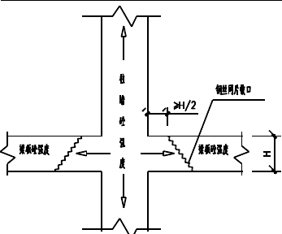
4墙体混凝土采用地泵循环分层浇筑,下灰高度超过2m的部位必须使用串筒,每次浇筑高度根据现场使用振捣棒(50棒或30棒而定,为其有效长度的1.25倍(50棒应为43.75cm,取40cm;30棒应为33.75cm,取30cm,下灰厚度采用尺杆配手把灯控制。
5后浇带浇筑:
①高层部施工后浇带在其两侧混凝土浇筑完毕60天后再进行浇筑,且浇筑后浇带时环境温度应低于浇筑两侧混凝土时的环境温度;高层于裙房之间的后浇带在高层主体封顶之后再行浇筑。
②后浇带混凝土选用早强、补偿收缩混凝土浇筑,其混凝土等级提高一级,且表面覆盖养护时间不得少于28天。
③基础后浇带浇筑混凝土前,将其表面浮浆和杂物清除,先铺净浆,再铺30~50mm厚的1:1水泥砂浆,并与时浇筑混凝土。
④浇筑混凝土过程中,有大量的水和水泥流入后浇带,而底板钢筋的贯
穿给后浇带的后期清理带来困难,处理方法:
(1后浇带混凝土垫层按3‰找坡。
(2底板后浇带设集水井,500×500×50015m。
(3赶浆:在浇筑底板混凝土时,用高压水枪将后浇带的水和水泥往集水井方向冲进。
⑤选用的膨胀止水条应具有缓胀性能,其7天的膨胀率不大于最终膨胀率的60%。
⑥膨胀止水条必须牢固的安装在预留槽。
⑦必须确保中埋式止水带位置准确、固定可靠。
⑧后浇带混凝土施工前,后浇带部位与后浇带予以保护,严防落入杂物和损伤止水带。
5.4.5混凝土的施工要点与措施
1混凝土浇筑和振捣一般要求
①本工程分区流水施工,每一流水段混凝土连续浇筑,如必须间歇,间歇时间尽量缩短,并在下层混凝土初凝前将上层混凝土浇筑完毕。
②浇筑混凝土前为防止混凝土分层离析,混凝土由料斗、泵管卸出时,其自由倾浇高度不得超过2m,超过时采用串筒或斜槽下落,浇筑时混凝土不得直接冲击模板。
③浇筑竖向结构混凝土前,底部先铺30~50mm厚的同配比去石子砂浆。
④浇筑混凝土前设专人看模,经常观察模板、支架、钢筋、预埋件和预留孔的情况,当发生变形移位时立即停止浇筑,并在已浇筑的混凝土初凝前修整完好。
⑤使用30、50插入式振捣棒要快插慢拔,插点呈梅花型布置,按顺序进行,不得遗漏。移动间距不得大于振捣棒作用半径的1.5倍(50棒应为52.5cm,取50cm;30棒应为40.5cm,取40cm。振捣上一层时插入下一层混凝土5cm以消除两层间的接缝。平板振捣器的移动间距,以保证振捣器的平板能够覆盖已振实部分的边缘为宜。振捣时间以混凝土表面出现浮浆与不出现气泡、不下沉为宜。
2基础底板砼的浇筑
①浇筑流向:从施工段的短边开始,沿长边方向推进。
②浇筑方法:基础砼浇筑采用“分层浇筑、分层振捣、自然流淌、一个斜面、一次到顶”的方法。振捣时做到快插慢拨,插点有序,避免欠振或过振。
③浇筑注意点:
(1 外墙底板上30cm 高导墙:
外墙根部的施工缝在底板上30cm 处,振捣该部位混凝土必须放慢速度、并
在初凝前细致的二次振捣,以防吊模根部泛浆出现蜂窝。
(2 人防出口与后浇带处混凝土浇筑
橡胶止水带与其固定钢筋箍处的混凝土下料倾倒时注意避免冲移止水带,振捣时振动棒不得直接接触止水带。
(3 电梯深坑浇筑
深坑处混凝土应首先浇灌坑底板混凝土,坑壁混凝土浇筑应待底板混凝土缩水后浇灌,以防底部泛浆,在井筒模周边对称下料,对称振捣,防止井筒模板整体移位;分层浇筑分层振捣,每层厚度0.5m,禁止一侧混凝土一次浇筑到顶。
(4框架柱根部
框架柱根部是混凝土下料振捣密实的重点部位,操作工应防止漏振、欠振。
(5钢筋防止移位与污染措施
采取定点下料、对称振捣的措施防止混凝土将钢筋推离设计位置。底板上剪力墙与柱插筋采用定位箍控制竖向筋的间距,竖筋外套PVC 管防止水泥浆污染,浇筑现场安排专人看护。
(6 泌水处理
在大体积混凝土的浇筑、振捣过程中,容易产生泌水现象,泌水现象严重时,可能影响相应部位的混凝土强度指标,为此必须采取措施,消除和排除泌水。一般情况下上涌的泌水和浮浆会顺着混凝土浇筑坡面流到坑底,施工中根据施工流水,将泌水排到集水坑、电梯井坑和后浇带,再用潜水泵抽出排放,局部少量的泌水采用人工清除。
3柱、墙混凝土浇筑
①湿润接缝:提前对接缝洒水湿润,但不得有积水。
②接浆:柱、墙浇筑前底部应填约30~50㎜厚同配比的减石子砼。
③浇筑高度:墙、柱顶部砼应超高顶板2~3cm,拆模后剔除浮浆。
浇筑要点:
(1 分层浇筑:墙、柱砼应分层浇筑、分层振捣,每层厚度不应大于500㎜,振捣棒插点间距不应大于550mm,插点应均匀,振捣时应快插慢拔,在振捣上层混凝土时振捣棒应插入下层混凝土不小于50mm,以便上下层混凝土的结合。
(2 防止离析:自由下料高度不宜超过2.5m,采用溜槽时应与时调整坡度,
以防砼离析。
(3 防止过振:柱、墙砼浇筑时要防止过振,特别是浇筑到上部时更应防止过振,以免顶部砂浆层过厚,影响结构强度。
(4 防止漏振:在振捣过程中,特别对墙体砼的振捣尤为重要,如振捣不密实可产生漏振现象,一般振捣到上部砼不下沉,泛浆为止。
(5 防止烂根:浇筑前加强对墙体根部模板的检查,防止墙根部缝隙过大出现漏浆;墙、柱随接浆随浇注,加强对墙体根部砼的振捣,防止出现烂根现象。
(6 合理按排劳动力:浇筑薄壁墙、墙柱底部时,派有经验的技工操作。
(7 洞口浇筑:墙体上的洞口两侧混凝土高度保持一致,必须同时下灰,同时振捣,以防洞口变形,大洞口下部模板开口补充振捣后,封闭洞口留设透气孔。振捣棒不得触动钢筋和预埋件,振捣时下面要有人随时敲打模板检查是否漏振。墙体浇筑时每隔8m放一台振捣棒,不得来回搬动。
4 楼板浇筑
①面层标高(板厚控制:根据水平基准线拉线控制面层标高,使新浇砼面比设计标高高出2-3mm。板的中间起拱部分的厚度必须予以保证。
②砼面层处理:砼面层用长刮尺刮平后搓毛压实,用木抹槎出细纹。
③防裂缝:砼面层压实后与时洒水保养或覆盖塑料薄膜,要特别防止表面裂缝的产生,应作为重点控制。
5楼梯砼浇筑
①楼梯砼浇筑前将接缝处的杂物清理干净。
②梯段砼先于板浇筑以让其缩水,待坍落度减小以后从下往上逐步振捣,以免梯段与上部平台板交接处产生下沉缝隙。
6 防水混凝土施工要点
①振捣时间较普通混凝土稍长。
②养护期不少于14d。养护期要保持外露混凝土表面呈湿润状态。
7 劲钢柱混凝土振捣
①浇筑到钢骨位置时应在与钢骨连系梁垂直方向上,两侧分别均匀放灰,禁止单向推移。放灰时注意,混凝土不得直接冲击钢骨柱或柱底预埋螺栓。
②由于部分劲钢柱生根位置在—5.800m,要求地下二层墙体分两次浇筑,
第一次浇筑高度为—5.800m。第二次与顶板砼一起浇筑。
③振捣棒不得振动、冲击钢骨柱和柱底预埋螺栓。
④底板浇筑混凝土时,钢结构分包单位应安排专职人员对钢骨柱进行全过程的监测。
8现浇空心板浇筑要点
①布管:人防顶板现浇空心板板厚为350mm,空心管直径为250mm,间距为300,短向布置,起步管中心距梁边250mm,8400m的跨度可布置24排。地下一层顶板现浇空心板板厚为300m,空心管直径为200mm,间距为250,短向布置,起步管中心距梁边200mm,8400m的跨度可布置29排,每根空心管两端距梁边50mm。
②浇筑:布灰时控制布灰高度,一次布灰高度不能过半,防止由于布灰高度过高导致振捣不密实而出现孔洞和空心管上浮。
③振捣:振捣现浇空心板时必须使用30振捣棒,振捣时严禁振捣棒碰撞空心管。
5.4.6防止楼板裂缝的措施
引起楼板砼的裂缝主要有四大原因,即外荷载、物理因素、化学因素和施工操作因素。其中主要原因是外荷载,防止楼板结构裂缝的措施如下:
外荷载引起楼板砼裂缝的预防措施
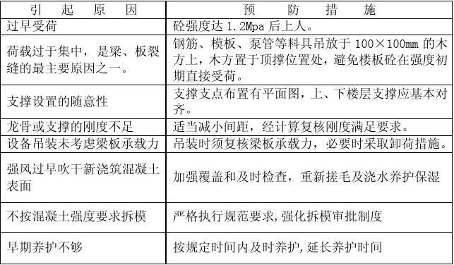
5.5混凝土养护
5.5.1混凝土浇筑墙体拆模后以与顶板达到上人操作的强度(≥1.2Mpa即开始进行养护覆盖或浇水养护,柱子拆模后立即用塑料薄膜将柱子包裹好进行养护。
5.5.2普通混凝土常温养护不少于7d,掺有外加剂或有抗渗要求的混凝土养护不少于14d,冬施期间混凝土不准浇水养护。
5.6试块制作
5.6.1标养试块:根据划分的流水段,以同一浇筑部位、同一强度等级、同一配比、同一工作台班,每100m3(一次性浇筑量超过1000m3时每200m3混凝土为一个取样单位混凝土为一取样单位,不足100m3时也按一个取样单位计算,每一取样单位留置一组28d强度的标养试块与备用试块。
5.6.2同条件试块
1常温施工时每段顶板留置三组(当施工段的跨度大于8米时增加一组拆模试块:一组用于拆模,一组结构实体检验用,一组备用;
2常温施工时每段墙体留置三组:一组用于拆模,一组结构实体检验用,一组备用。
3同条件试块置于现场带篦加锁铁笼中做好标识与构件同条件养护。各试块的编号要与结构一一对应。
4非实体检验部位的顶底板、墙体均减少一组同条件试块。
5冬期施工时在常温留置试块的基础上增设冬施临界强度试块与冬施转常温养护28d试块。
5.6.3抗渗混凝土抗渗试块:
以同一浇筑部位、同一强度等级、同一配比、同一工作台班连续浇筑取样一次,留置组数根据施工现场实际确定。
6.质量要求
6.1一般要求
6.1.1商品混凝土要有出厂合格证,混凝土所用的水泥、骨料、外加剂等必须符合规与有关规定,使用前检查出厂合格证与有关试验报告。
6.1.2混凝土的养护和施工缝的处理必须符合施工质量验收规规定与本方案的要求。
6.1.3混凝土强度的试块取样、制作、养护和试验要符合规要求。
6.1.4在预留洞宽度大于1m的洞底平模处开振捣口和观察口,避免出现缺灰或漏振现象。
6.1.5混凝土振捣密实,不得有蜂窝、孔洞、露筋、缝隙、夹渣等缺陷。
6.1.6钢筋、模板工长跟班作业,发现问题与时解决,浇筑砼时设专人看钢筋、模板。
6.1.7浇筑前由生产部门注意天气变化,如有大雨缓时开盘并与时通知搅拌站。如正在施工中天气突然变化,原则是小雨不停,大雨采取防护措施。其措施是:已浇筑完的混凝土面用塑料薄膜覆盖,正在浇筑的部位搭设防水棚。
6.1.8浇筑时要有专门的铺灰人员指挥浇筑,切忌“天女散花”,分配好清理人员和抹面人员。楼板必须用1.5~4m的刮杠刮平。
6.1.9作好混凝土浇筑记录。
6.1.10每次开盘前必须做好开盘鉴定,项目部技术人员与搅拌站技术人员同时签认后方可开盘,并随机抽查混凝土配合比情况。
6.2 现浇结构尺寸允许偏差和检验方法
混凝土工程允许偏差和检验方法见下表:
混凝土工程允许偏差与检验方法
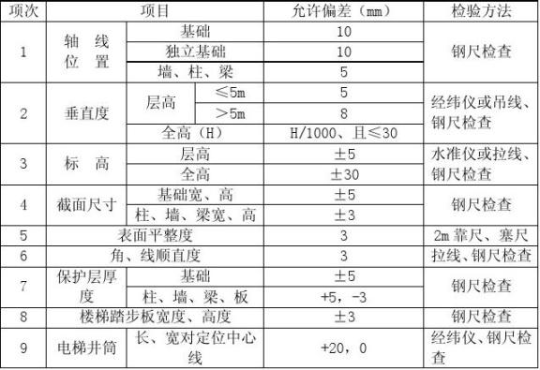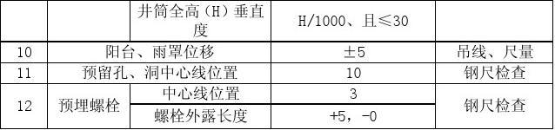
注:检查轴线、中心线位置时,应沿纵、横两个方向测量,并取其中的较大值。
6.3验收方法
现浇结构拆模后的尺寸偏差应符合上表的规定。
检查数量:按楼层、结构缝或施工缝划分检验品。在同一检验批,对梁、柱和独立基础,应抽查构件数量的10%,且不少于3件;对墙和板应按有代表性的自然间抽查10%,且不少于3间;对于大空间结构,墙可按相邻轴线间高度5m 左右划分检查面,板可按纵横线划分检查面,抽查10%,且均不少于3面;对电梯井,应全数检查。
7.注意事项
7.1成品保护措施
7.1.1进行成品保护教育,强化成品保护意识,建立成品保护责任制,制定成品保护制度,明确责任。
7.1.2 合理安排各工种交叉作业,以防下道工序影响上道工序的质量或损坏成品,并明确成品保护管理点。
7.1.3 混凝土浇筑前,要对外露的竖向钢筋加套管加以保护,防止混凝土粘滞于钢筋上。
7.1.4 控制拆模时间和拆模方法,确保砼的棱角、表面完整。未到拆模时间严禁松动模板螺栓等配件,以免影响砼质量和表面棱角的完整性;拆模时严禁硬砸、硬橇。
7.1.5 楼面砼保护:砼强度达到1.2Mpa后方可上人;不得遭受重力冲击;必要时放木跳板来加大承压面积。
7.1.6 楼梯踏步的保护:一次性做成清水混凝土的踏步,浇筑时角点预埋30×30角钢(角钢侧焊Φ6筋:长100,250mm。
7.1.7 砼阳角的保护:结构工程施工期间,对易受破坏的门窗洞口等竖向阳角采用70×70×1800mm 竹胶板护角。
7.1.8 混凝土浇筑浇筑过程中,设专人清理落地灰和玷污在成品上的混凝土颗粒。
7.1.9 混凝土浇筑达到上人操作的强度后立即浇水养护,养护时间不少于7d,其中有抗渗要求的的混凝土养护不少于14d,浇水养护要保证混凝土表面保持湿润状态。
7.1.10 振捣过程中,上下交接班必须交待清除振捣部位。
7.2安全保证措施
7.2.1 进入施工现场必须佩戴安全帽,高空作业系好安全带。
7.2.2 现场严禁吸烟。
7.2.3 严禁上下抛掷物品。
7.2.4 泵车后台与泵臂下严禁站人,按要求操作,泵管支撑牢固。
7.2.5 振捣和拉线人员必须穿胶鞋戴绝缘手套,以防触电。
7.2.6 在混凝土泵出口的水平管道上安装止逆阀,防止泵突然中断而产生混凝土反向冲击。
7.2.7 泵送系统受压力时,不得开启任何输送管道和液压管道。液压系统的安全阀不得任意调整。
7.2.8 作业后必须将料斗的混凝土全部输出,然后对泵机、料斗、管道进行清洗。用压缩空气冲洗管道时,管道出口端前方10m不得站人。
7.2.9 严禁用空气压缩机冲洗布料机配管,布料杆的折叠收缩按顺序进行。
7.2.10 作业后,各部位操纵开关、调整手柄、手轮、旋塞等复回零位。
7.2.11 晚间浇筑砼必须有足够的照明,流动照明必须采用低压照明。
7.2.12 混凝土振捣器使用安全要求
1作业前检查电源线路确保无破损漏电,漏电保护装置灵活可靠,机具各部件连接紧固,旋转方向正确。
2振捣器不得在初凝的混凝土、脚手架、道路和干硬的地面上进行试振,如检修或作业间断时,必须切断电源。
3振捣器保持清洁,不得有混凝土粘结在电动机外壳上妨碍散热。发现温度过高时,停歇降温后方可使用。
4作业转移时,电动机的电源线应保证有足够的长度和松度,严禁用电源
线拖拉振捣器。
5电源线路要悬空移动,避免与地面和钢筋相摩擦与车辆的碾压,经常检查电源线的完好情况,发现破损立即进行处理。
6作业后必须切断电源,做好清洗保养工作,振捣器要放在干燥处,并有防雨措施。
7混凝土泵送设备使用安全要求
①泵送设备应和基坑边缘保持一定的距离。在布料杆动作围无障碍物,无高压线,设置布料杆的地方必须具有足够的支撑力。
②水平泵送的管道布设线路接近直线,尽量减少弯曲,管道与管道支撑必须牢固可靠,且能承受输送过程中的水平推力,管道接头处密封可靠。
③严禁将垂直管道直接装接在泵的输出口上,在垂直管架设的前端装接长度不小于10m的水平管,水平管近泵处装逆止阀。敷设向下的倾斜的管道时,下端装接一段水平管,其长度至少为倾斜高低差的5倍,否则应采用弯管等增大阻力。
8在泵送过程中,料斗应有足够的混凝土,以防吸入空气产生堵塞。
9当输送管被堵塞时,采取下列方法排除:
①重复进行反泵和正泵,逐步收出混凝土至料斗中,重新搅拌后泵送;
②采用木棍敲击等方法,查明堵塞部位,将混凝土击粉后,重复反泵和正泵排除堵塞;
③当上述两种方法无效时,在混凝土卸压后,拆除堵塞部位的输送管,排出混凝土堵塞物后方可接管。重新泵送前,排除管空气后方可拧紧接头。
10排除堵塞,重新泵送或清洗混凝土泵时,布料设备的出口朝安全方向,以防堵塞物或废浆高速飞出伤人。
11天气炎热时使用湿麻袋、湿草包等覆盖管道。
12布料杆支腿全部伸出并支固,未支固前不得启动布料杆。布料杆升离支架后方可回转,布料杆伸出时,按顺序进行,严禁用布料杆起吊或拖拉物件。
13当布料杆处于全伸状态时,严禁移动车身。布料杆不得使用超过规定直径的配管,装接的软管系防脱安全绳带。布料机应有拉风绳保险措施。
14泵管支架与脚手架分开搭设,严禁将泵管直接支撑在模板上口。
15泵送工作应连续作业,必须暂停时每隔5~10min(冬季3~5min泵送一次,若停止较长时间后泵送,先逆向运转一至二个行程,然后顺向泵送。泵送时料斗保持一定量的混凝土,不得吸空。

